**Proceso de pruebas**

**Presentado por**

**Johan Sebastián Valencia Gil**

**Universidad Nacional de Colombia – Sede Manizales**

**Administración de sistemas informáticos**

**Sistemas Inteligentes Computacionales**

**Semestre 2023-2**

# Introducción

En este estudio, nos enfocamos en la implementación y experimentación con una red neuronal para predecir el comportamiento académico de los estudiantes, clasificándolos en tres categorías: "Dropout", "Enrolled" y "Graduate". El objetivo principal es desarrollar y evaluar modelos de red neuronal capaz de realizar predicciones precisas sobre el destino académico de los estudiantes, utilizando un conjunto de datos previamente procesado. Se experimentó con diferentes modelos de redes neuronales los cuales se van a exponer a continuación.

# Experimentación con modelos

* ***Primer modelo***  
  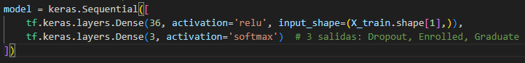  
  Como primer modelo se implementó un modelo básico que se encuentra en la librería de Tensorflow. Se modificaron las funciones de activación del modelo para que fuera compatible con las entradas y salidas.
* ***Parámetros para entrenamiento***  
  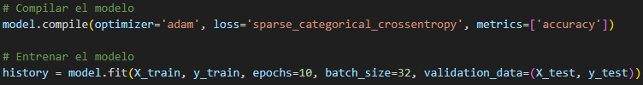Durante todas las pruebas se utilizó el optimizador ‘adam’, un optimizador adaptado de la librería Tensorflow. Adam combina los beneficios de dos enfoques previos de optimización, RMSprop (Root Mean Square Propagation) y Momentum, para adaptarse dinámicamente a la topografía del espacio de pérdida durante el entrenamiento.
* ***Resultados***  
  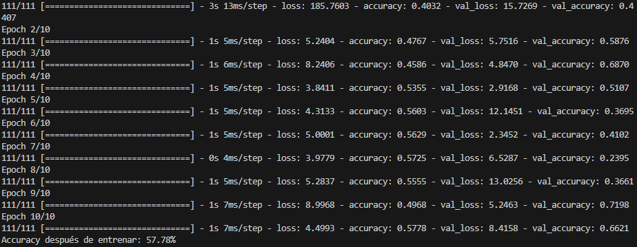Implementando esta red básica, sin capas ocultas se obtuvo un resultado del 57.78% de probabilidad de acierto en las predicciones.
* ***Segundo modelo***  
  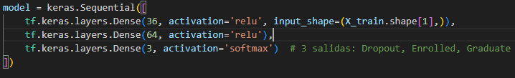  
  En este modelo se añadió una capa oculta de 64 neuronas.
* ***Parámetros de entrenamiento***  
  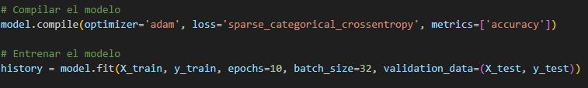  
  Sin modificaciones.
* ***Resultados***  
  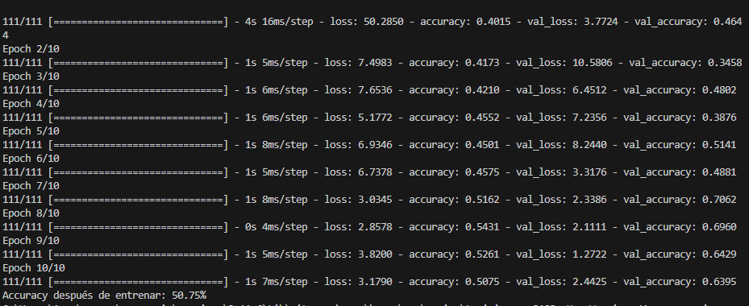Teniendo una capa oculta bastante amplia de neuronas, vemos que el resultado no nos favorece.
* ***Tercer modelo***  
  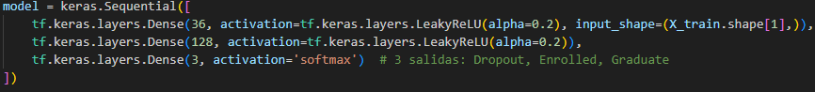Teniendo en cuenta el resultado anterior, se aumentó el numero de neuronas de la capa oculta y se modificó la función de activación. LeakyReLU nos ayuda a que la red neuronal siga aprendiendo aún con valores negativos. El valor de Alpha se deja como viene por defecto (0.2).
* ***Parámetros para entrenamiento***  
  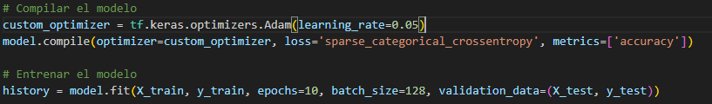En este modelo, se modifico el valor de la taza de aprendizaje.
* ***Resultados***  
  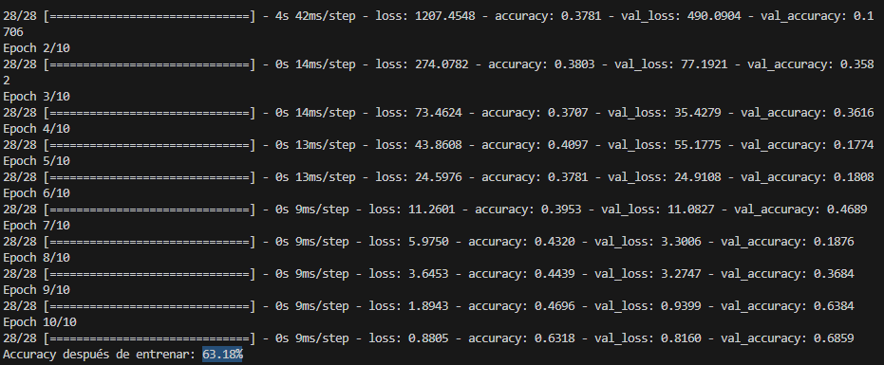En este modelo, se obtuvo un avance gracias a las modificaciones en los parámetros de entrenamiento.
* ***Cuarto modelo***  
  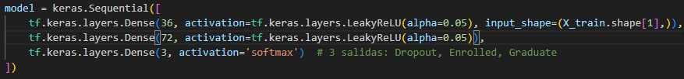  
  Se ajustaron las neuronas de la capa oculta a exactamente el doble del tamaño de las neuronas de entrada.
* ***Parámetros para entrenamiento***  
  Se ajustó mas la taza de aprendizaje y se aumentó el número de épocas a 20.
* ***Resultados***  
  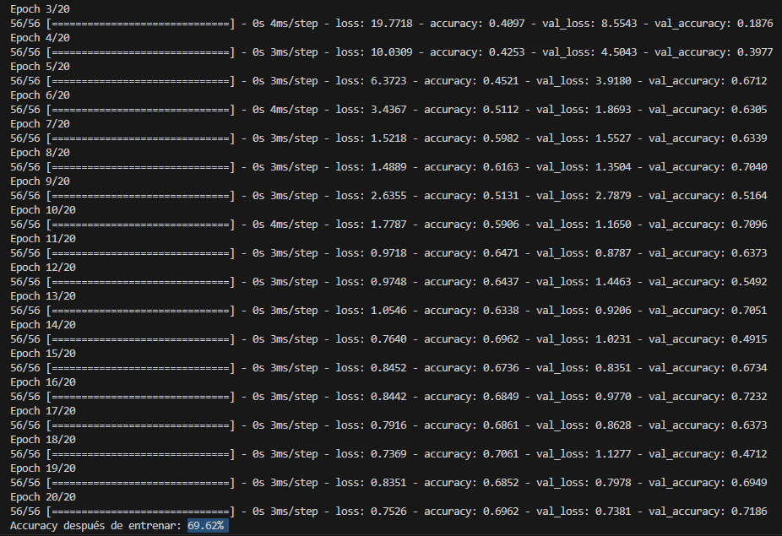Con estos mínimos ajustes, se logró un avancé a casi 70% de aciertos.
* ***Último modelo***  
  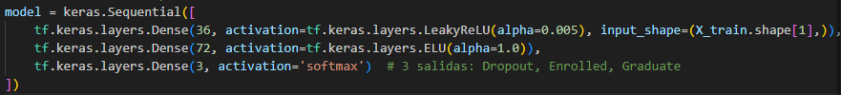A partir del resultado anterior, se hizo difícil avanzar y mejorar este resultado. Se probaron diferentes funciones de activación como la tangencial, ELU, Swish, etc. Se añadieron mas capas ocultas con diferente cantidad de neuronas, pero el resultado siempre tiende a ser el mismo. Como arquitectura de red, no hacía mucha diferencia ampliar la cantidad de capas ocultas y de neuronas por lo cual para el modelo final se definió así, y para la configuración de funciones de activación, se llegó a la conclusión de que la mejor combinación es la presentada. ELU tiene un comportamiento parecido a LeakyReLU y también nos ayuda a controlar los valores negativos.
* ***Parámetros para entrenamiento***  
  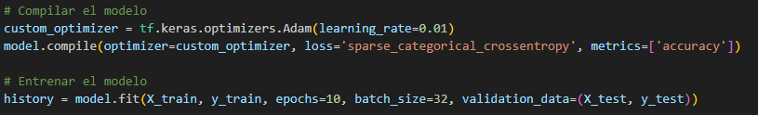No se hizo modificación.
* ***Resultados***  
  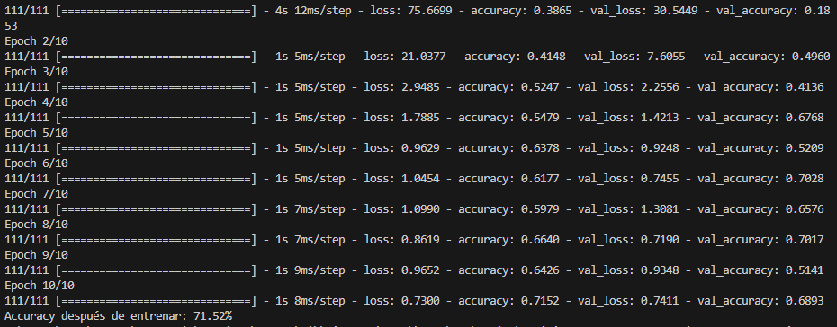Como resultado final, tenemos que el mejor porcentaje de acierto que se pudo lograr fue del 70% aproximadamente.

# Conclusión

En el proceso de entrenamiento de la red neuronal, se logró alcanzar un nivel de precisión cercano al 70%. A pesar de los desafíos inherentes en la tarea de predicción del comportamiento estudiantil, los resultados obtenidos reflejan un desempeño significativo. Este nivel de precisión proporciona una base sólida para futuras mejoras y ajustes en la arquitectura y hiperparámetros del modelo.